 |  |  |  | SAKARYA ÜNİVERSİTESİ
SOSYAL BİLİMLER ENSTİTÜSÜ KÜLTÜREL ÇALIŞMLAR ANABİLİM DALI ( 1. ÖĞRETİM)
2015- 2016 ÖĞRETİM YILI YÜKSEK LİSANS BAHAR YARIYILI FİNAL SINAV PROGRAMI
Tarih | Saat | Program | Dersin Adı |  | Öğretim Elemanı |  | Gözetmen | Sınıf
25.05.2016 | 10:00  12:00 | Kültürel Çalışmalar | Uzmanlık Alan Dersi |  | Prof. Dr. Besim Fatih DELLALOĞLU |  | - | Ofis
25.05.2016 | 11:00  13:00 | Kültürel Çalışmalar | Uzmanlık Alan Dersi |  | Prof. Dr. Süreyya ÇAKIR |  | - | Ofis
01.06.2016 | 10:00  12:00 | Kültürel Çalışmalar | Uzmanlık Alan Dersi |  | Prof. Dr. Orhan TEKELİOĞLU |  | - | Ofis
25.05.2016 | 09:00  11:00 | Kültürel Çalışmalar | Uzmanlık Alan Dersi |  | Doç. Dr. Alev ERKİLET |  | - | Ofis
23.05.2016 | 10:00  12:00 | Kültürel Çalışmalar | Uzmanlık Alan Dersi |  | Yrd. Doç. Dr. Tuğba AYAS ÖNOL |  | - | Ofis
25.05.2016 | 10:00  12:00 | Kültürel Çalışmalar | Uzmanlık Alan Dersi |  | Yrd. Doç. Suzan ORHAN |  | - | Ofis
02.06.2016 | 10:00  12:00 | Kültürel Çalışmalar | Uzmanlık Alan Dersi |  | Yrd. Doç. Tülay ÇELİK |  | - | Ofis
24.05.2016 | 16:00  19:00 | Kültürel Çalışmalar | Türkiye’nin Kültür Tarihi |  | Prof. Dr. Besim Fatih DELLALOĞLU |  | - | GİZEM Frit Amfisi
03.06.2016 | 10:00  11:00 | Kültürel Çalışmalar | Popüler Kültür ve Kültürel Çalışmalar |  | Prof. Dr. Orhan TEKELİOĞLU |  | - | GSF-A Blok -213
26.05.2016 | 14:00  16:00 | Kültürel Çalışmalar | Alt-Kültür Çalışmaları |  | Yrd. Doç. Dr. Bülent KABAŞ |  | - | 0fis
24.05.2016 | 13:00  15:00 | Kültürel Çalışmalar | Sinema ve Edebiyat |  | Prof. Dr. Süreyya ÇAKIR |  | - | GSF-B Blok -117
03.06.2016 | 11:00  13:00 | Kültürel Çalışmalar | Yeni Türk Sineması |  | Yrd. Doç. Tülay ÇELİK |  |  | Sanatta Yeterlik atölyesi(213)
31.05.2016 | 09:00  10:00 | Kültürel Çalışmalar | Kültürel Çalışmalarda Araştırma Yöntem ve Teknikleri |  | Yrd. Doç. Dr. Bilgen AYDIN SEVİM |  | - | Ofis
00 |  |  |  |  |  |  | 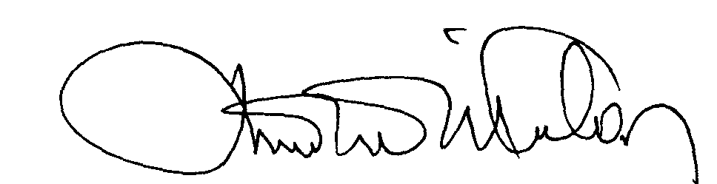 | 00.EÖ.FR.10

